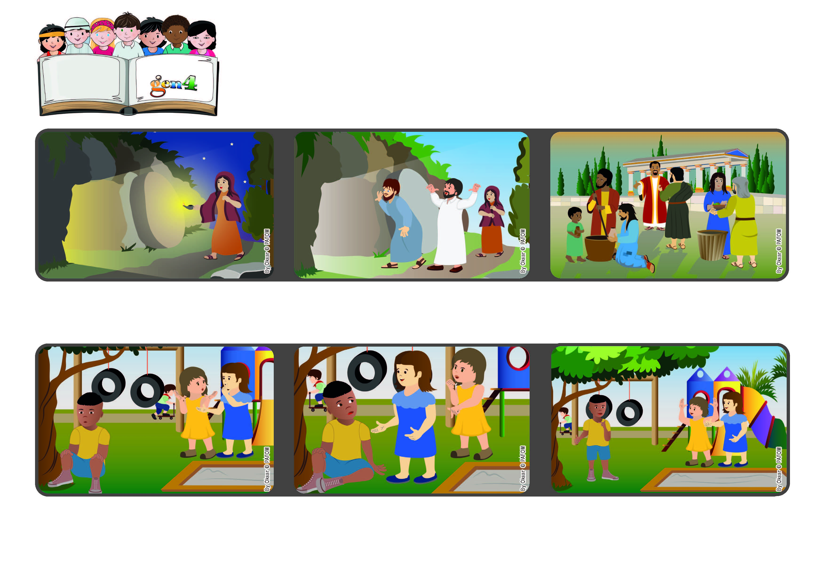

**Abril 2023**

**Palabra de Vida**

**“Preocúpense por las cosas de arriba, no por las de la tierra.” (Col 3,2)**

**(Tomado de la liturgia del domingo de Pascua)**

**“Jesús resucitado nos ayuda a vivir**

**la ley del cielo, el amor.”**

**El día siguiente Luisa encuentra a María Chiara en el parque y le dice: “Entendí que tu tienes razón, es mas bonito jugar todos juntos. Las dos juntas van a llamar a Marcos y se divierten con todos los demás niños.**

**Luisa su mejor amiga, se enoja y decide no volver a hablarle. María Chiara está triste, le parece de tener un gran peso en el corazón, pero siente que es la cosa justa.**

**Muchos años después el Apóstol Pablo, por medio de una carta, le recuerda a los cristianos que Jesús resucitó y nos ayuda a vivir la ley del cielo, que es aquella del amor.**

**Regresa de prisa para decirlo a los Apóstoles. Pedro y Juan corren hacia el sepulcro y ven que el cuerpo no está allí. Si, ahora entienden que Jesús ha resucitado.**

**Temprano en la mañana, cuando todavía estaba oscuro, María Magdalena va hacia el lugar donde habían sepultado a Jesús. ¡ Que sorpresa ! Habían movido la piedra que sellaba la puerta.**

**Experiencia de María Chiara de Italia: En el parque nadie habla con Marcos, dicen que es antipático. Pero María Chiara quiere jugar con todos, incluso con Marcos.**

**“© PAFOM, Ilustraciones y texto realizados por el Centro Gen4”**

**Los Gen4 son los niños del Movimiento del los Focolares fundado por Chiara Lubich.**